# 项目业务分析

## 一、业务介绍

1. **题目管理：**题目管理又可细分为、添加题目、删除题目、修改题目、查看题目列表及详细信息、模糊搜索题目。
2. **作答管理**：作答管理又可细分为、添加作答记录、删除作答记录、查看作答记录列表及详细信息、模糊搜索作答记录。
3. **数据总览**：数据总览包含了若干系统产生的数据图标，主要是为了更加清晰的展示出历次作答记录中数据的特点、更加科学的呈现出系统打分的准确度。

## 二、每个业务的流程

一、题目管理

1、添加题目

点击添加题目进入添加题目主界面

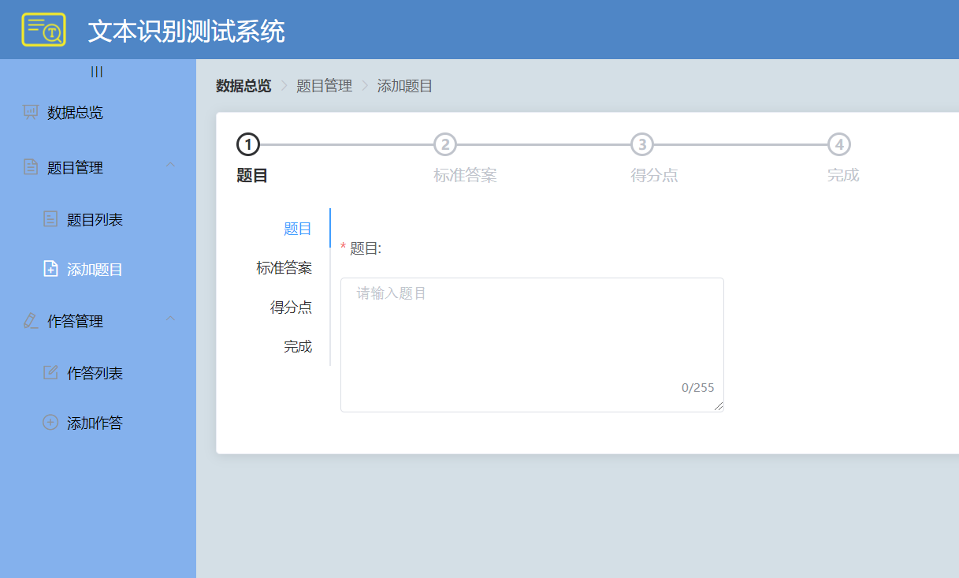

输入题目、1-255个字符

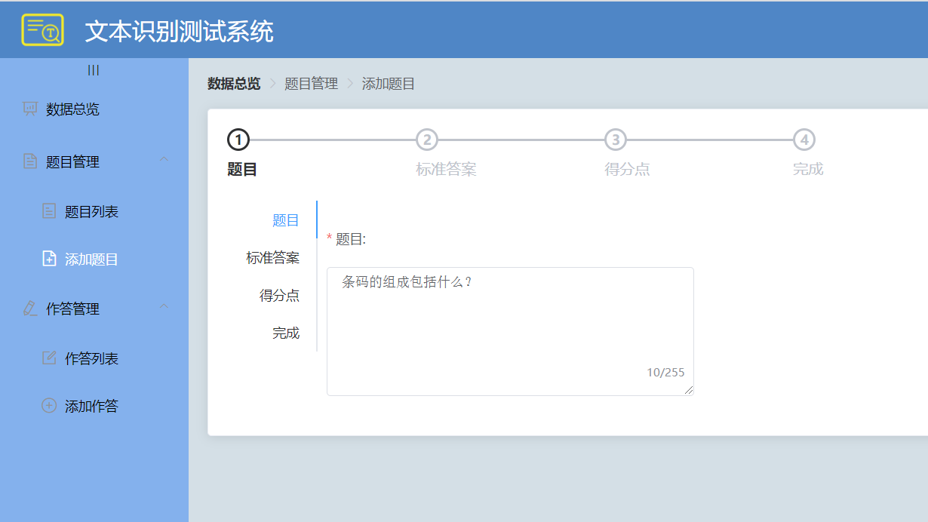

点击标准答案，输入标准答案、1-255个字符

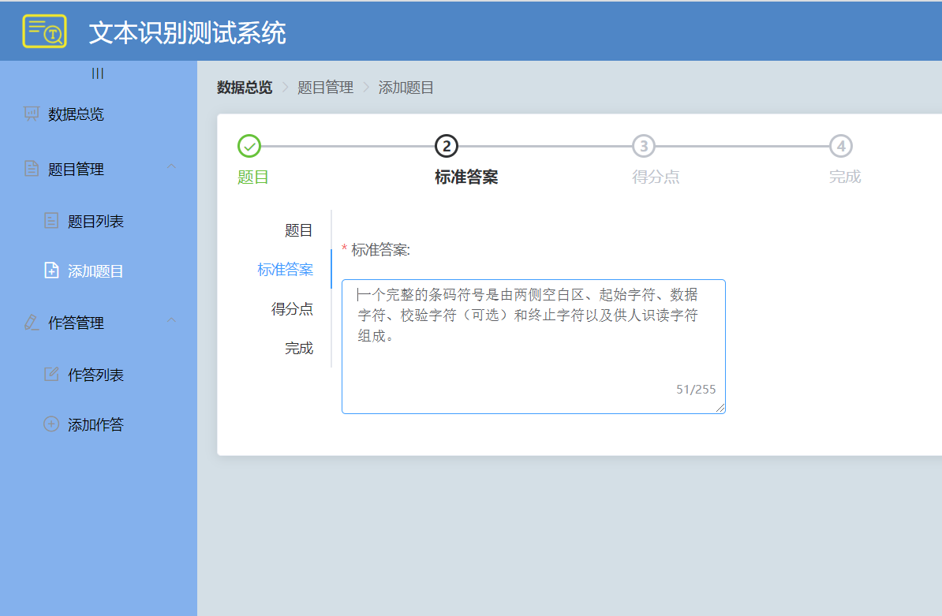

点击得分点，输入得分点，个数不限，每个1-99个字符

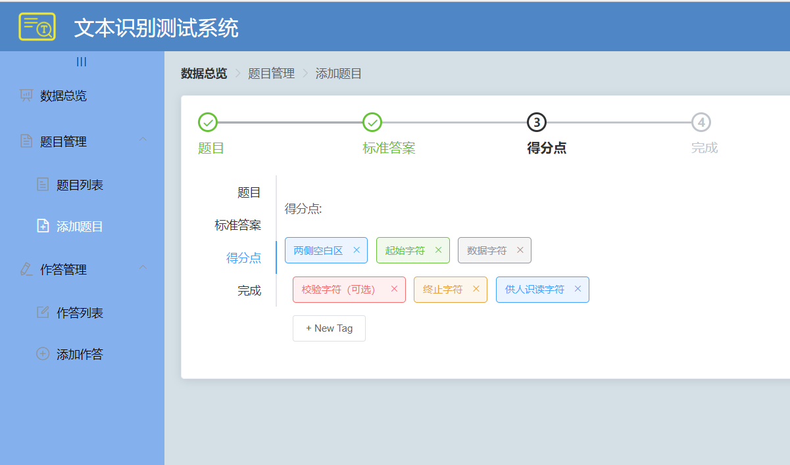

点击完成，添加成功

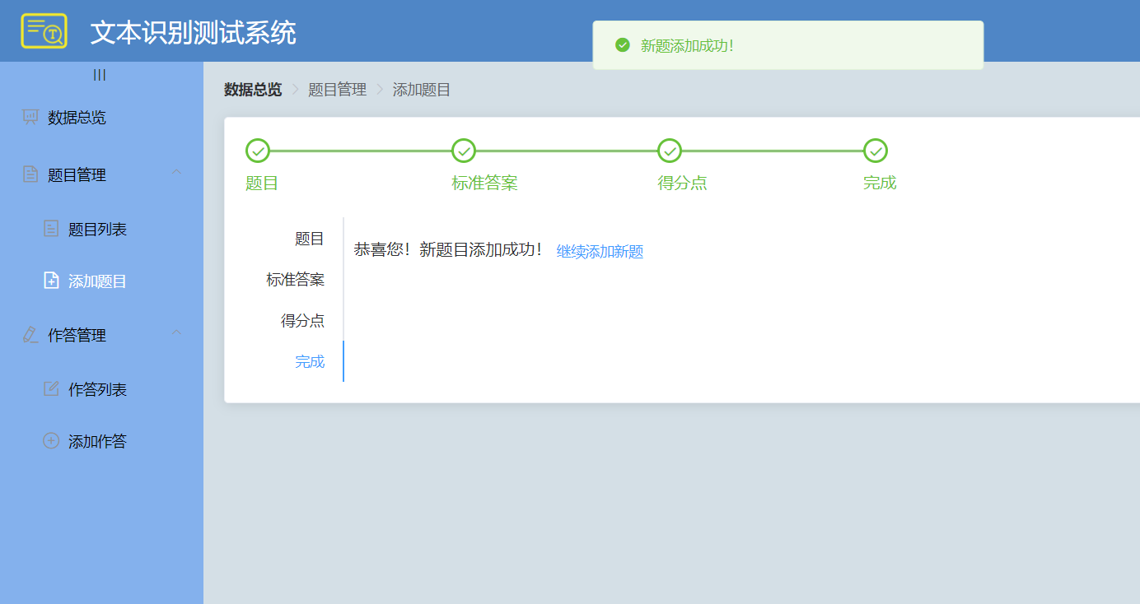

点击继续添加新题会开启新一轮添加新题目的流程。

2、查看题目列表

点击题目列表进入题目列表主界面，这里是所有已经添加过的题目。列表直观展示了题目ID(mongoDB自主生成的唯一ID)、题目等题目信息。

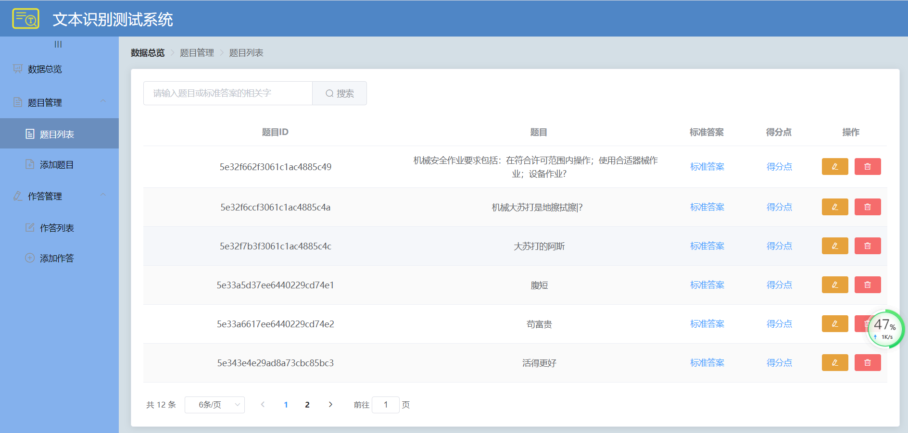

以第二页刚才添加的数据为例

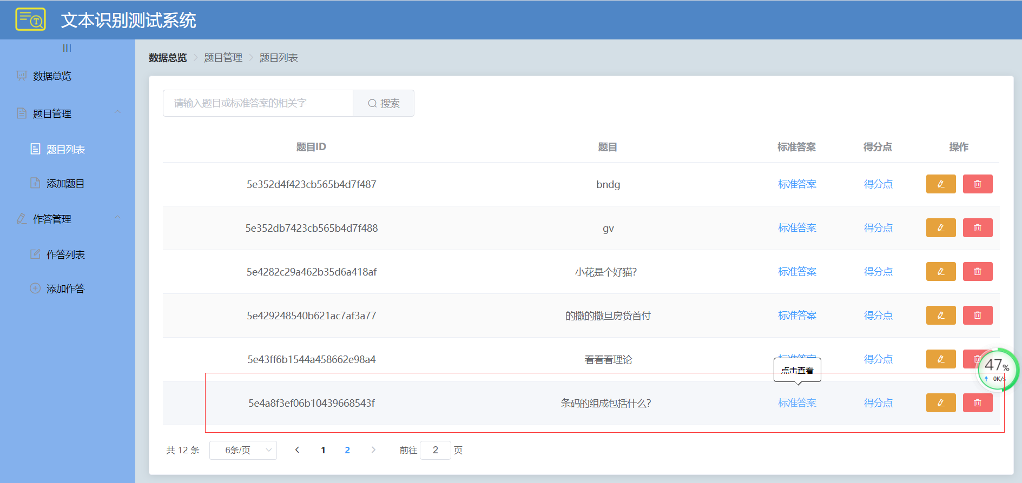

点击标准答案会展示对应标准答案

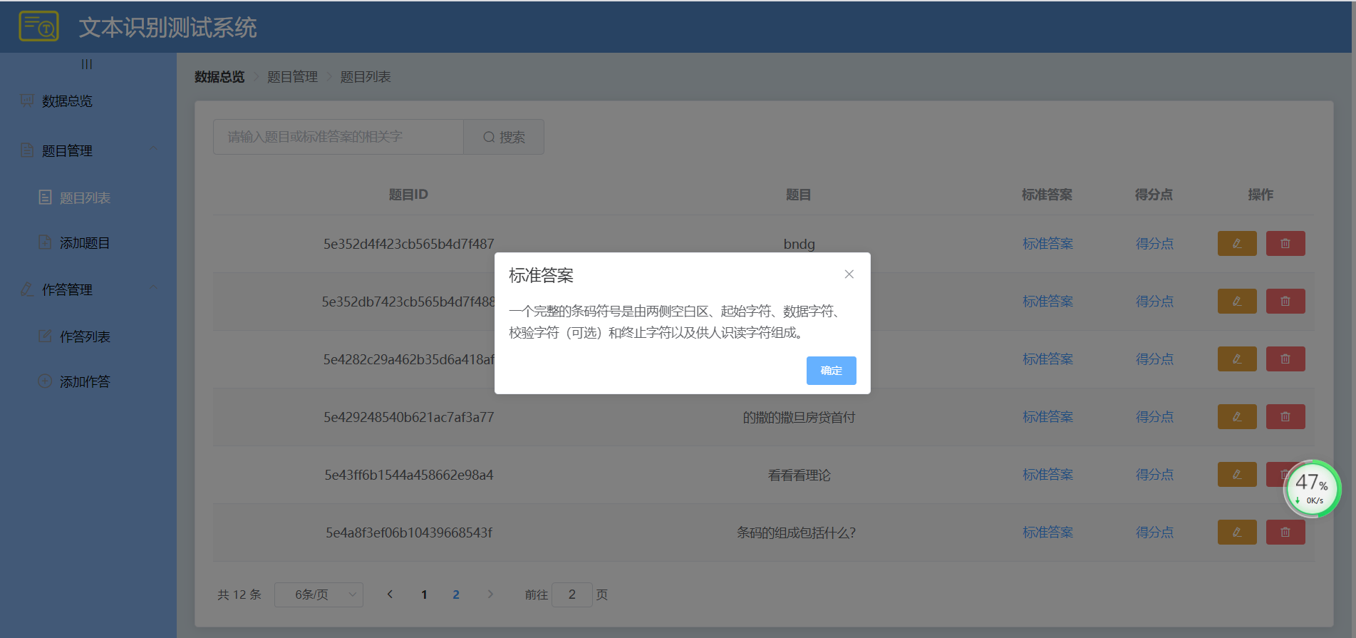

点击得分点会展示对应得分点

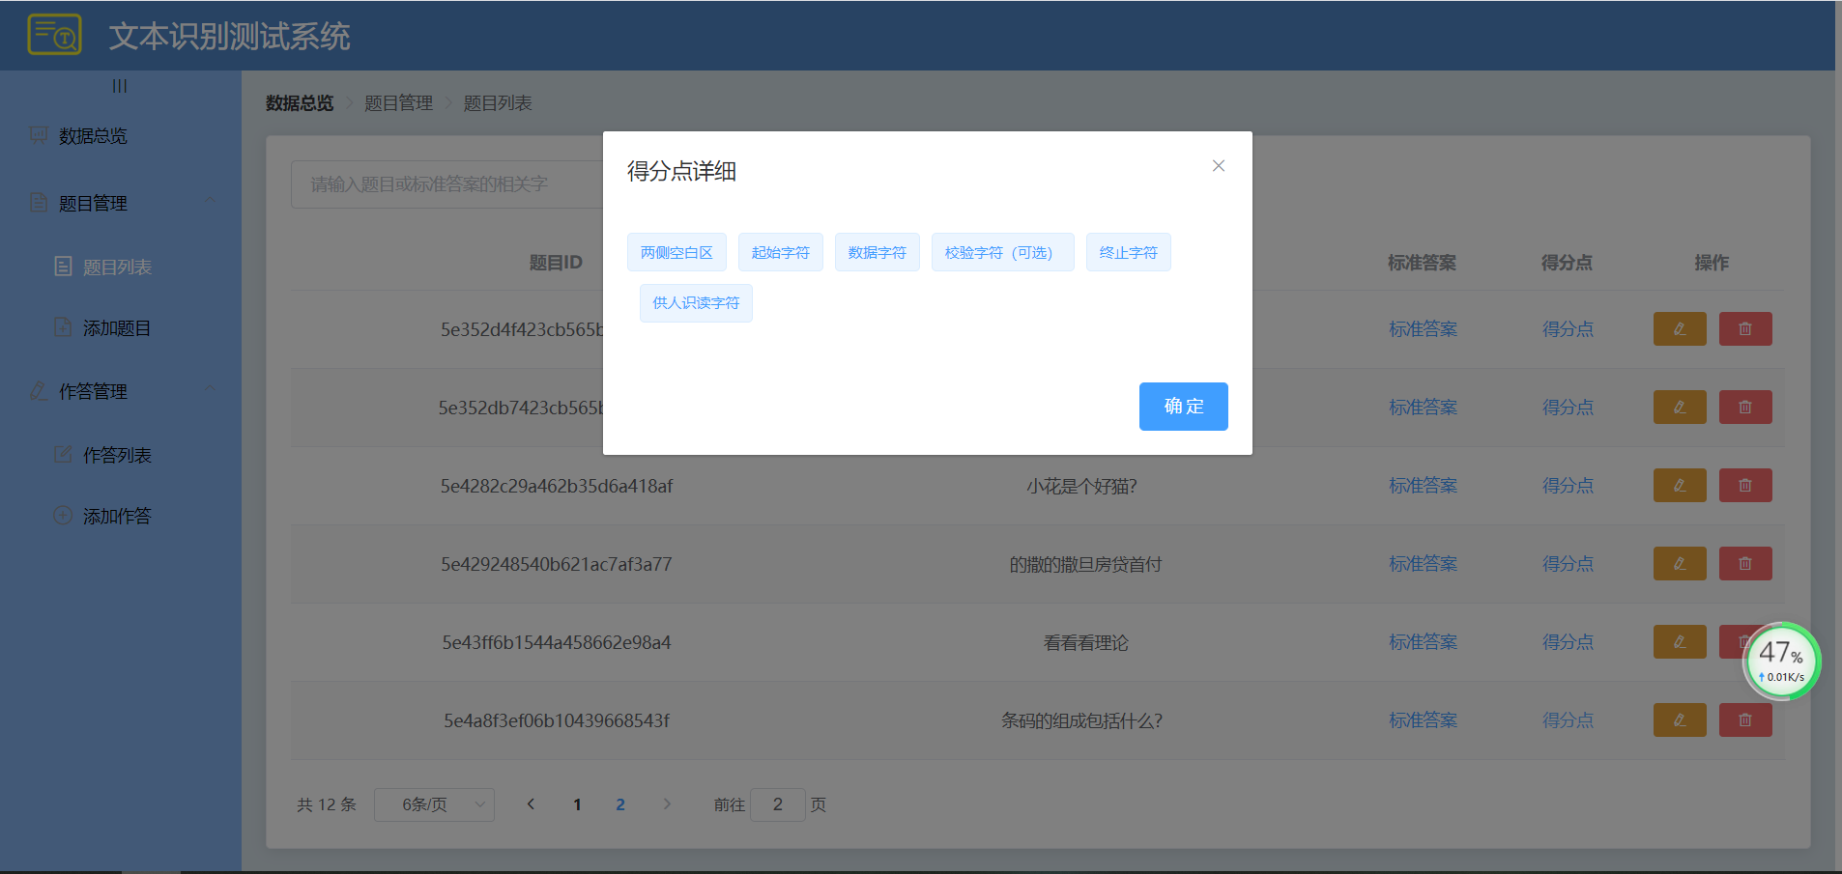

3、删除题目

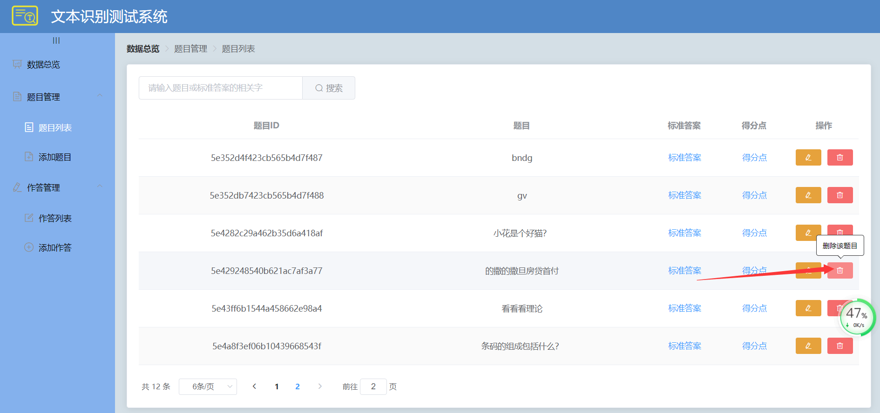

点击删除按钮，弹出删除确认对话框

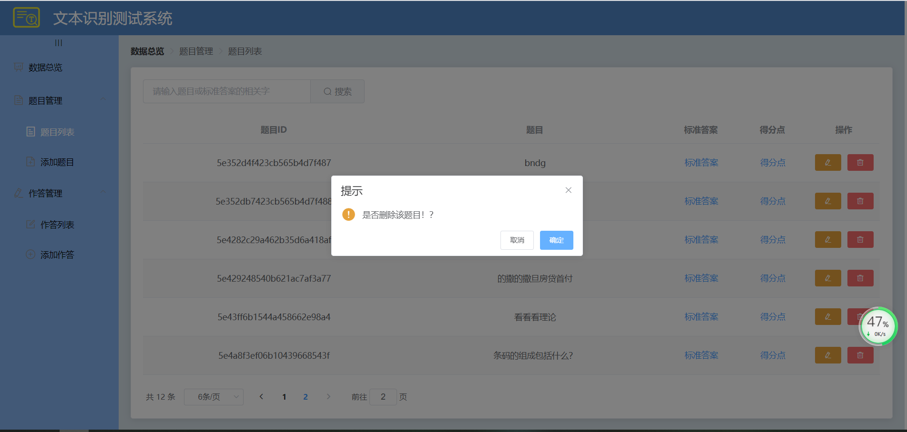

点击确定会删除题目、取消或其他区域会取消删除。下图是删除完成后的列表，可以看到对应题目已经没有了

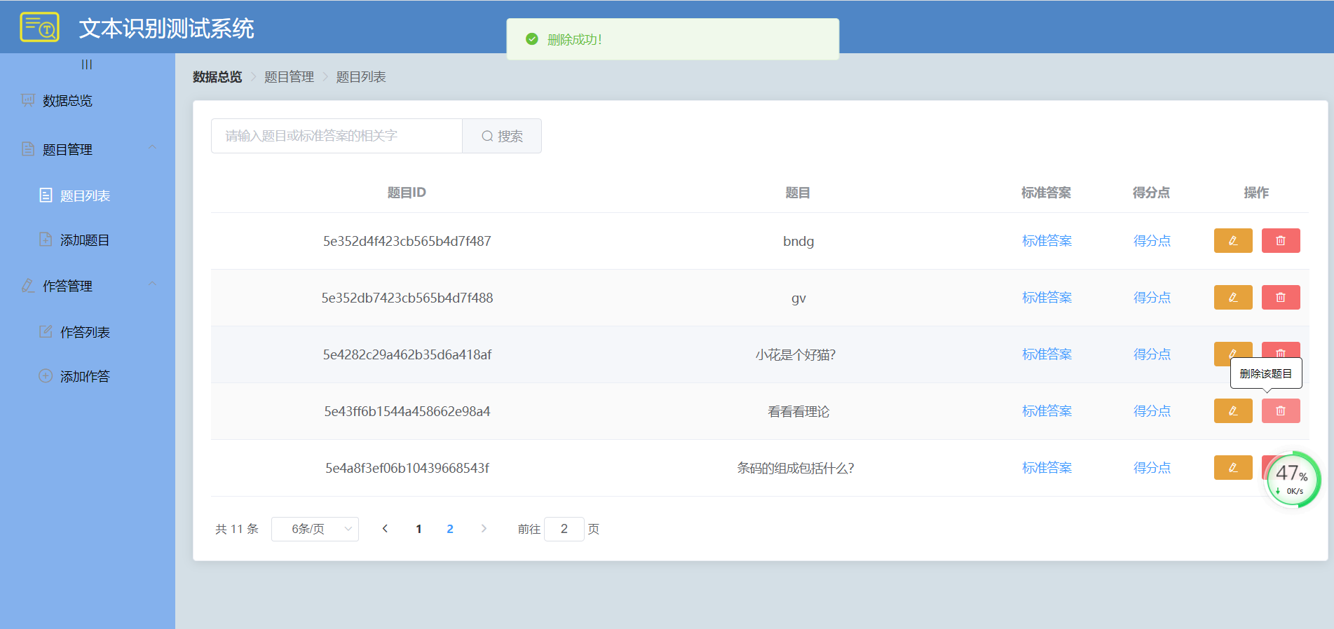

3、修改题目

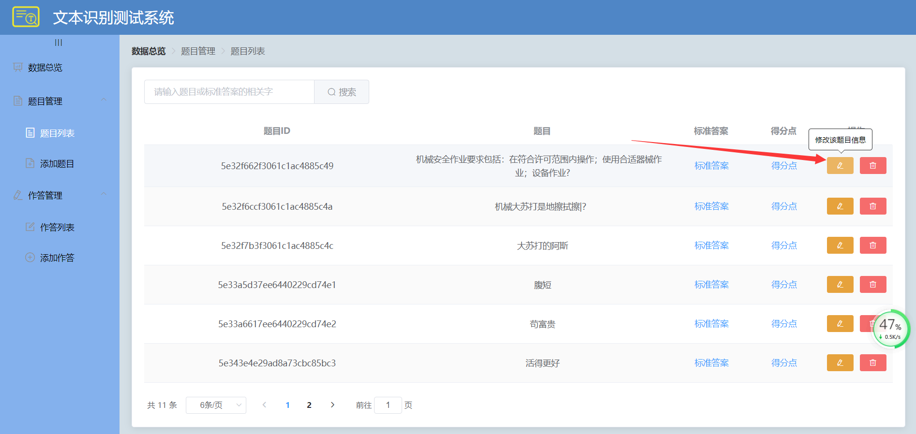

点击修改按钮会弹出对应信息栏

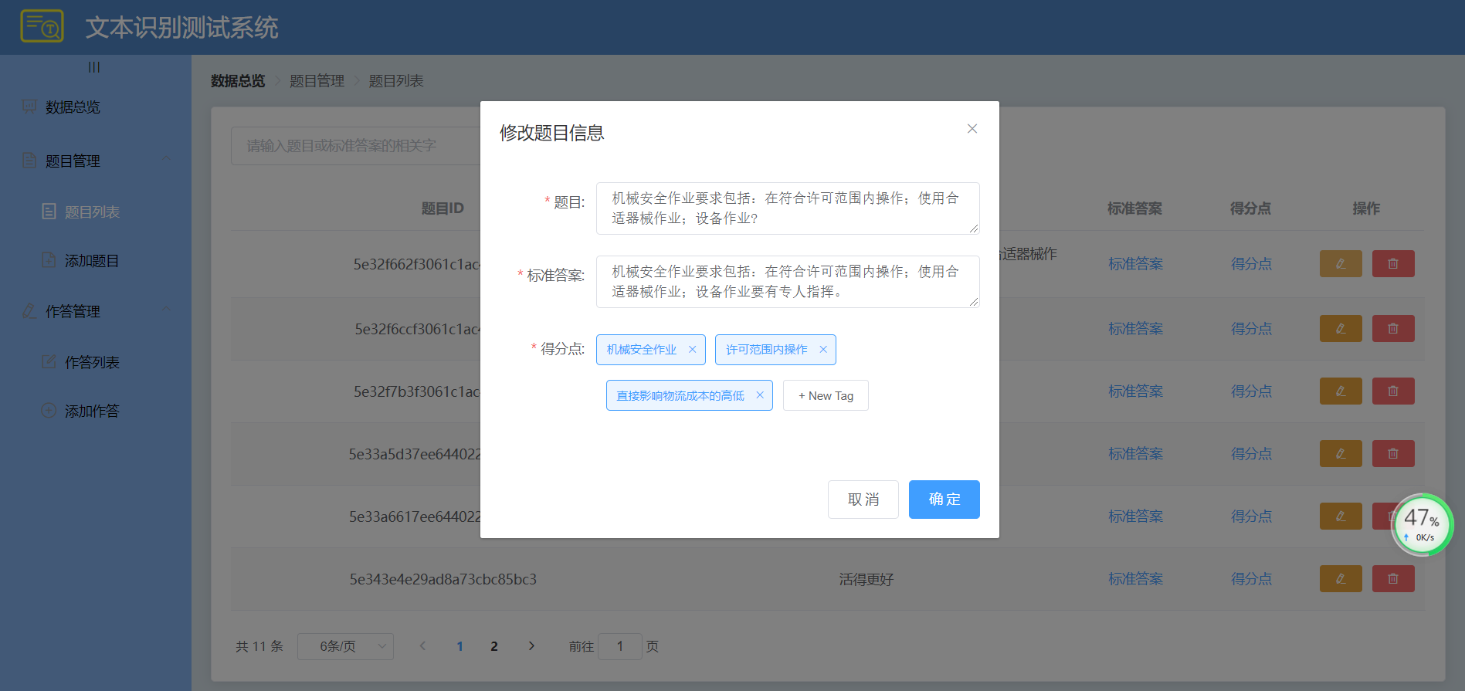

修改题目的各项内容如下

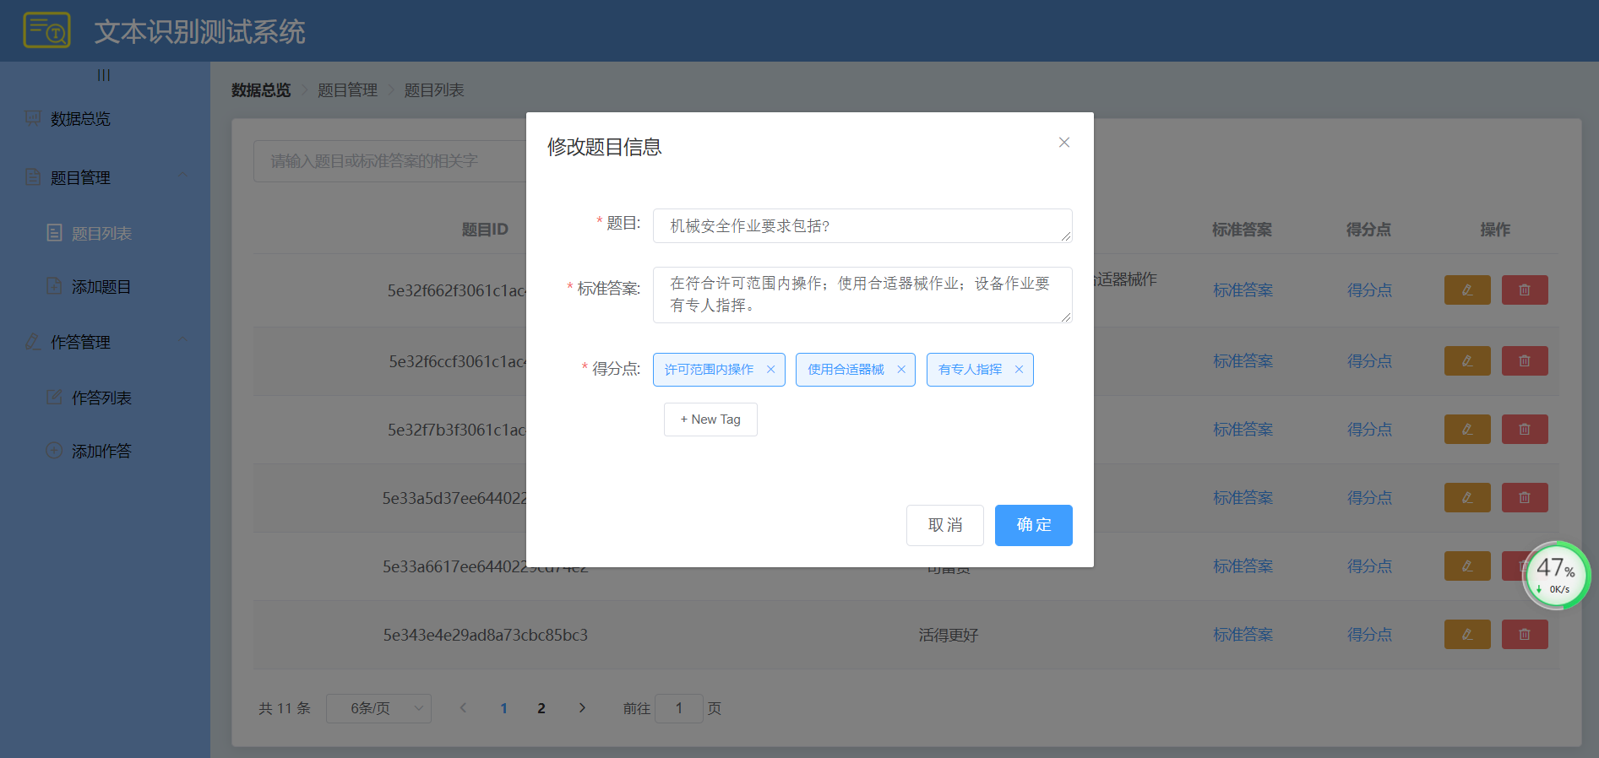

点击确定修改信息、查看各项信息已经修改成功

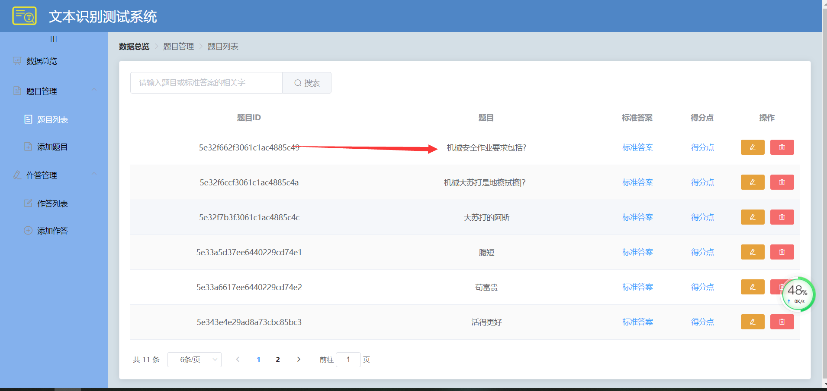

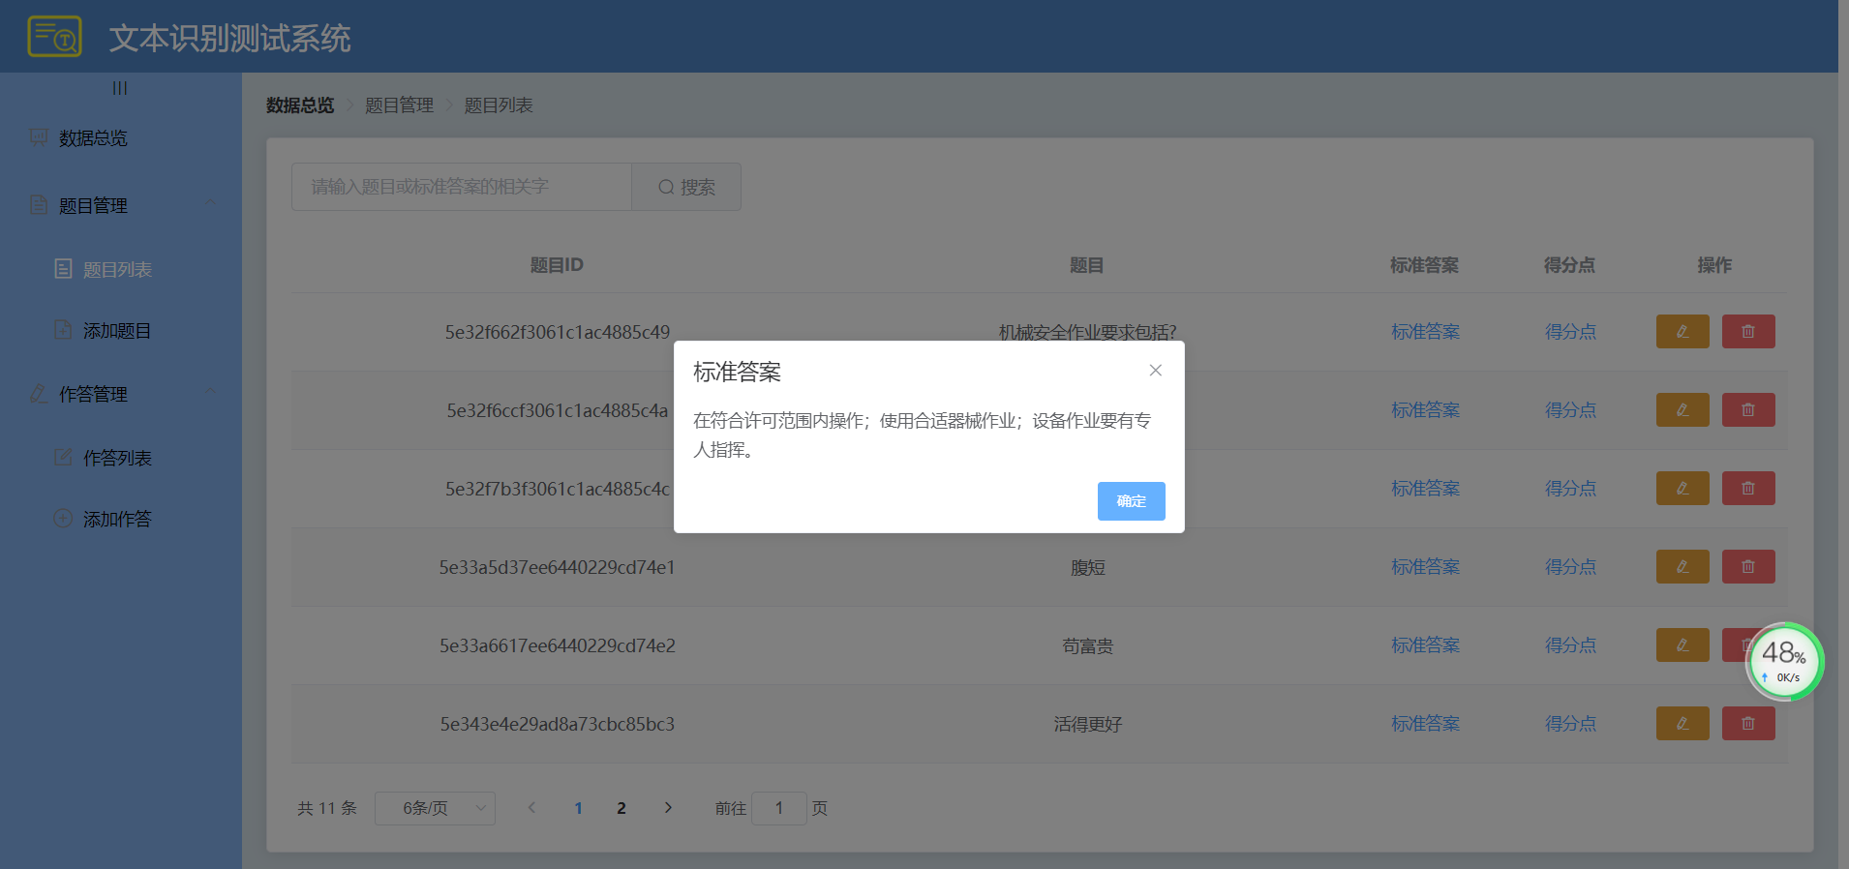

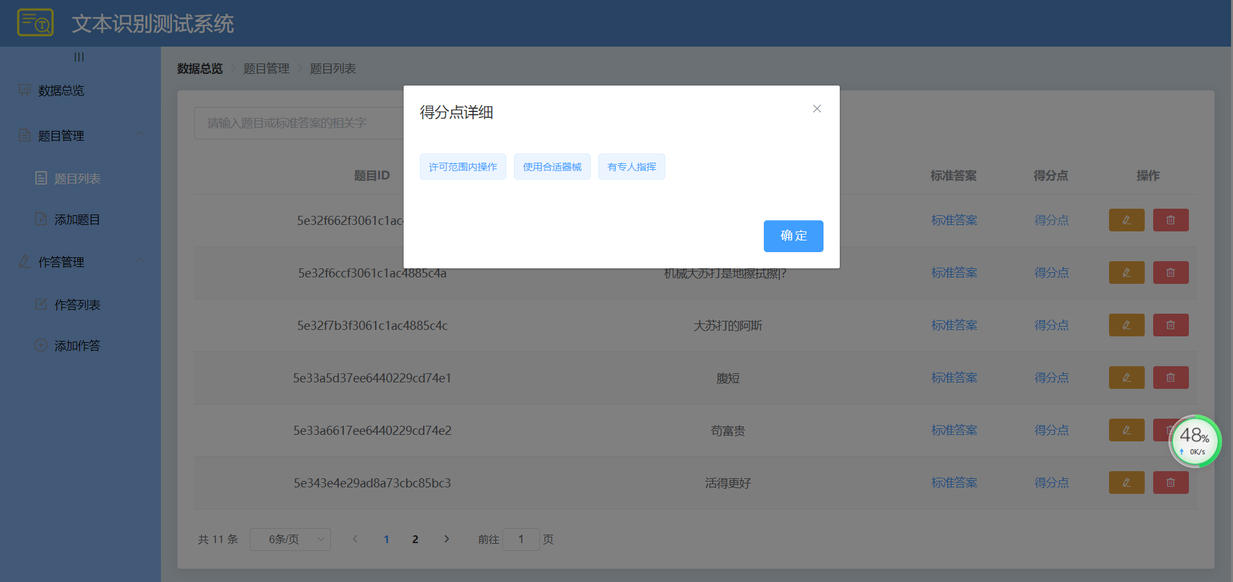

4、模糊查询

在搜索框输入大字、点击搜索

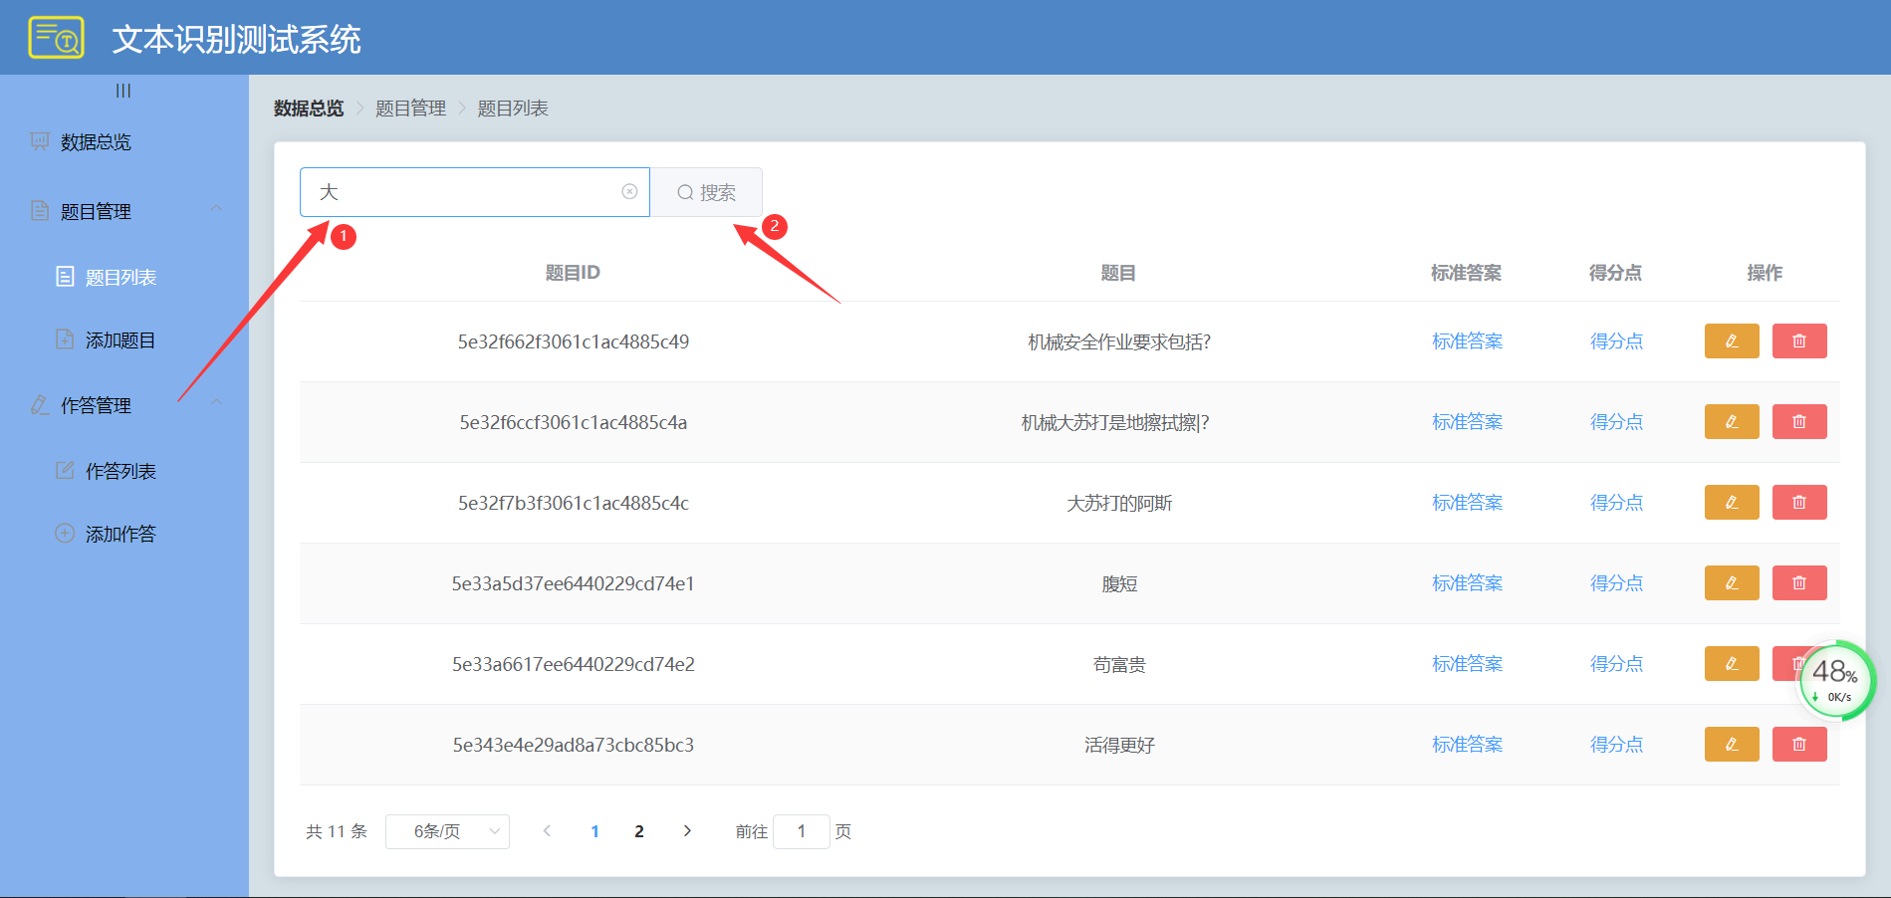

发现包含大字的题目已经被查询出来

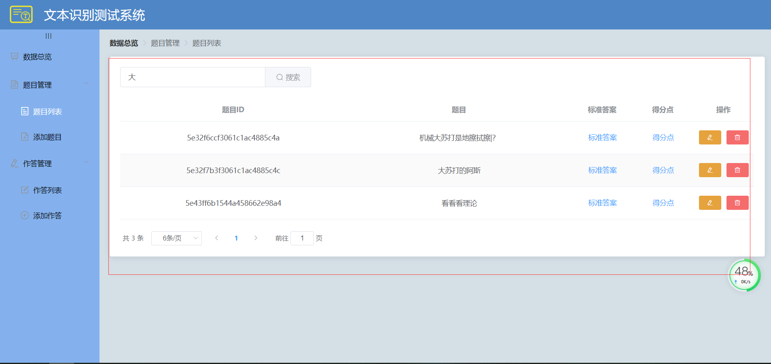

二、作答管理

1、添加作答（这是系统的核心业务功能、也是真正测试系统的算法模型好坏的地方）

2、查看作答列表及其详细

3、删除作答记录

三、数据总览

点击数据总览、进入主界面

## 三、项目中所有涉及到的数据信息

一、题目

涉及到的数据具体包含：

题目ID：文档数据库的唯一主键、自带索引、由系统自动生成。

题目：1-255个字符非空。

标准答案：1-255个字符非空。

得分点：字符串数组，每个单元为1-99个字符，数组大小不限。

分页大小：每页包含多少数据、由于大小可变、需要数据库动态分页。

页码：分页数据的页码值、根据数据库分页值进行查询。

关键字模糊查询：数据只被查询时调用一次，暂存前端数据模型、被下次操作改变。

二、作答记录

作答记录ID：文档数据库的唯一主键、自带索引、由系统自动生成。

问题ID：存储问题ID关联一个问题、相当于传统关系数据库的外键。

作答结果：1-255大小的字符串。

得分描述：系统评判作答结果后产生的得分详细描述，长度不限的字符串。

系统打分：系统打分后产生的分值0-10分，整数。

人工打分：系统打分后人工给的分数，类型同上。

三、数据总览

横坐标：无意义数组，为了区别每个作答记录的坐标轴。

纵坐标：固定0-10的分值坐标轴

表中数据值：都是从一和二中查出来的数据，通过图表只不过综合展示出来。